Formation AOI — Automatisation des tests d'applications C++
Note d'installation du poste Windows 11
Environnement C++20 avec le compilateur Microsoft (MSVC), CMake, Git et Docker Desktop

Durée | Niveau | Plates-formes | Prérequis
45 à 75 min | Préparation du poste | Windows 11 64 bits | Droits administrateur, accès Internet

Ce qu'il faut installer
Versions validées sur le poste de référence de la formation (octobre 2026). Des versions plus récentes conviennent, sauf pour Visual Studio : il faut la version 2022 (voir l'encadré ci-dessous).
Composant | Rôle | Version validée | Statut
Visual Studio Build Tools 2022 | compilateur MSVC (cl.exe), SDK Windows, MSBuild | 17.14 (MSVC 19.44) | obligatoire
CMake | description du projet, presets, CTest | 4.3 (minimum 3.25) | obligatoire
Git | code de la formation, téléchargement des dépendances | 2.51 | obligatoire
Docker Desktop (+ WSL 2) | compilation et tests sous Linux (GCC) | moteur 29.8 | pour la partie Linux
Éditeur : VS Code, Visual Studio ou CLion | écrire et déboguer le code | — | conseillé

Attention : Visual Studio 2022 et non 2026
Le projet fil rouge utilise le générateur CMake « Visual Studio 17 2022 ». Visual Studio 2026 (version 18), désormais proposé par défaut, n'est pas utilisé par ce générateur : la configuration échouerait.
Si Visual Studio 2026 est déjà installé, ajoutez les Build Tools 2022 (les deux cohabitent sans problème).

Prévoir environ 15 Go d'espace disque (Build Tools ≈ 7 Go, Docker Desktop et ses images ≈ 6 Go) et 16 Go de mémoire pour travailler confortablement avec Docker.

Étape 0 — Ouvrir un terminal administrateur
1. Clic droit sur le bouton Démarrer → Terminal (administrateur).
2. Vérifier que le gestionnaire de paquets winget est présent :
winget --version

Si la commande est inconnue : installer « App Installer » depuis le Microsoft Store, puis rouvrir le terminal.

Étape 1 — Compilateur C++ : Visual Studio Build Tools 2022
Installe le compilateur MSVC, le SDK Windows et MSBuild, sans l'éditeur Visual Studio (15 à 30 minutes) :
$options = "--passive --wait --norestart --add Microsoft.VisualStudio.Workload.VCTools --includeRecommended"
winget install --id Microsoft.VisualStudio.2022.BuildTools -e --override $options

La charge de travail VCTools (« Développement Desktop en C++ ») apporte notamment : MSVC v143 x64/x86 et le SDK Windows 11. L'option --passive affiche la progression sans poser de question.
Variante : installation par l'interface graphique
Télécharger « Build Tools pour Visual Studio 2022 » (ou Visual Studio Community 2022 si l'on veut l'éditeur), puis, dans Visual Studio Installer, cocher la charge de travail Développement Desktop en C++ avec ses composants recommandés : MSVC v143 – Outils de génération C++ x64/x86 et SDK Windows 11.
Inutile d'ouvrir une « Developer PowerShell » ensuite : CMake trouve MSVC tout seul.

Étape 2 — CMake
winget install --id Kitware.CMake -e

Fermez puis rouvrez le terminal, et vérifiez : cmake --version doit afficher 3.25 ou plus. Si la commande reste inconnue, ajoutez C:\Program Files\CMake\bin à la variable d'environnement PATH (Paramètres → Système → Informations système → Paramètres système avancés → Variables d'environnement).
Remarque : Visual Studio embarque son propre CMake, mais il n'est accessible que dans une « Developer PowerShell ». La formation utilise le CMake installé ici, depuis n'importe quel terminal.

Étape 3 — Git
winget install --id Git.Git -e

Git sert à récupérer le code de la formation et, à la première compilation, à télécharger automatiquement GoogleTest, cpp-httplib et nlohmann/json (fonction FetchContent de CMake) depuis github.com.

Étape 4 — Docker Desktop pour la partie Linux
Nécessaire pour compiler et tester le même code sous Linux (GCC) sans machine virtuelle à gérer.
1. Activer WSL 2 (redémarrage demandé) : wsl --install
2. Installer Docker Desktop : winget install --id Docker.DockerDesktop -e
3. Lancer Docker Desktop, accepter les conditions d'utilisation, attendre « Engine running ».
4. Vérifier : docker run --rm hello-world
Docker Desktop se met à jour automatiquement et redémarre alors son moteur : une compilation en cours peut être interrompue (« error reading from server: EOF »). Il suffit de la relancer.

Étape 5 — Éditeur (conseillé)
Éditeur | Installation | Pour le C++
Visual Studio Code | winget install --id Microsoft.VisualStudioCode -e | extensions C/C++ (ms-vscode.cpptools) et CMake Tools (ms-vscode.cmake-tools)
Visual Studio Community 2022 | winget install --id Microsoft.VisualStudio.2022.Community -e | ouvrir le dossier du projet : les presets CMake sont reconnus
CLion (JetBrains, payant) | site de JetBrains | choisir la chaîne « Visual Studio » dans les toolchains

Étape 6 — Vérifier le poste
Le script verifier-environnement.ps1 (dossier installation, fourni avec cette note) contrôle chaque composant, puis compile et exécute un vrai programme C++20 (concepts, ranges, std::format, std::span, opérateur <=>, consteval) avec MSVC, les avertissements traités comme des erreurs (/W4 /WX). Il ne modifie rien sur le poste.
cd C:\formation\installation
powershell -ExecutionPolicy Bypass -File .\verifier-environnement.ps1

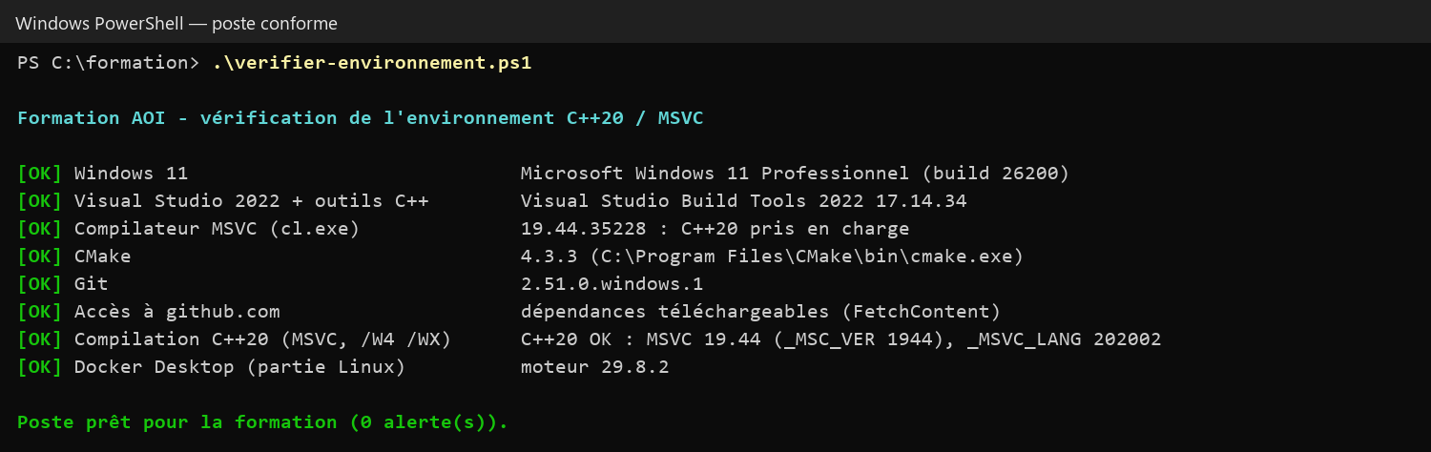
Sortie réelle sur le poste de référence : tout est conforme (code de sortie 0)
Repère | Signification
[OK] | composant conforme
[KO] | point bloquant : la formation ne pourra pas se dérouler sur ce poste sans le corriger
[!!] | alerte : facultatif, ou vérification non tentée à cause d'un point bloquant

Exemple de point bloquant (CMake installé mais absent du PATH) : le script s'arrête avant la compilation et renvoie le code de sortie 1.
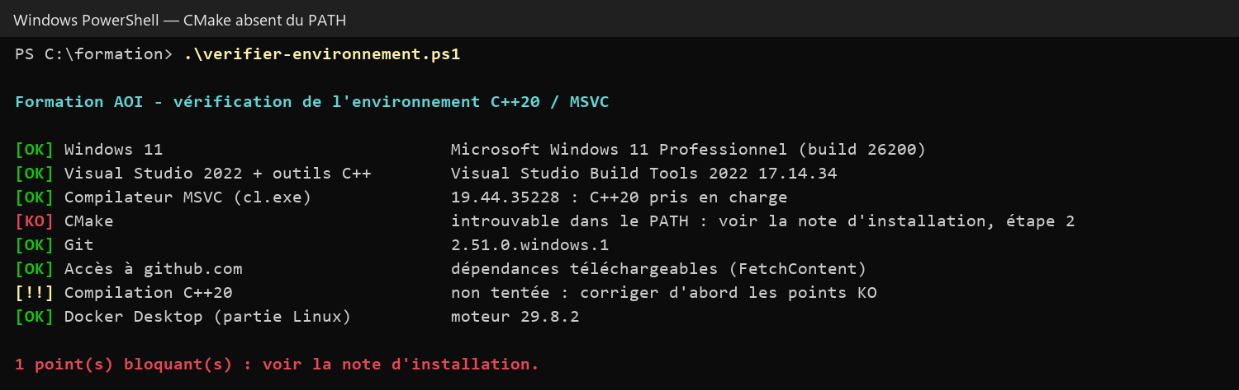
Sortie réelle : CMake retiré du PATH pour la démonstration

Étape 7 — Première compilation du projet fil rouge
mkdir C:\formation ; cd C:\formation
git clone https://github.com/kerware/aoi-cplusplus.git
cd aoi-cplusplus\puissance4-cpp
cmake --workflow --preset windows-msvc

La première fois, comptez environ 4 minutes (téléchargement et compilation des dépendances). Résultat attendu : 100% tests passed, 0 tests failed out of 39. Les compilations suivantes prennent quelques secondes.
Travailler dans un chemin court, hors OneDrive
Utilisez C:\formation : un dossier synchronisé (OneDrive) ralentit fortement la compilation et peut verrouiller des fichiers ; MSBuild refuse de compiler sous le dossier temporaire %TEMP%.

Dépannage
Symptôme | Cause | Solution
cmake n'est pas reconnu | PATH non mis à jour | rouvrir le terminal ; sinon ajouter C:\Program Files\CMake\bin au PATH
« Generator Visual Studio 17 2022 could not find any instance of Visual Studio » | Build Tools 2022 absents (ou seul VS 2026 est installé) | étape 1 : installer les Build Tools 2022
« No CMAKE_CXX_COMPILER could be found » | charge de travail C++ non cochée | Visual Studio Installer → Modifier → « Développement Desktop en C++ »
Erreur MSB8029, test du compilateur en échec | projet placé sous %TEMP% | travailler dans C:\formation
Échec de FetchContent (« Failed to clone repository ») | proxy ou pare-feu d'entreprise | git config --global http.proxy http://proxy:port, ou dépendances fournies par le formateur
Compilation très lente, fichiers verrouillés | dossier OneDrive ou analyse antivirus | C:\formation, exclusion antivirus du dossier build
docker : « failed to connect to the docker API » | Docker Desktop non démarré | lancer Docker Desktop, attendre « Engine running »

Récapitulatif des commandes
$options = "--passive --wait --norestart --add Microsoft.VisualStudio.Workload.VCTools --includeRecommended"
winget install --id Microsoft.VisualStudio.2022.BuildTools -e --override $options
winget install --id Kitware.CMake -e
winget install --id Git.Git -e
wsl --install
winget install --id Docker.DockerDesktop -e
# fermer et rouvrir le terminal, puis :
powershell -ExecutionPolicy Bypass -File .\verifier-environnement.ps1

